Igangsættelse af sundhedsrehabiliteringsforløb

Sundhedskonsulent går i Teamkalender Team Sundhedsrehabilitering og orienter sig om dagens borger – Dette gøres fra kalenderen Mine aftaler. Her ligger der en afklarende samtale, som er en ny borger. Klik på navnet i aftalen for at åbne borger. Vælg overblikket Træning og Sundhed Administration for at se Medcom-henvisning. For at få info om en intern henvisning skal du åbne skemaet Afklarende samtale § 119 ver.2 i overblikket Træning og Sundhed.
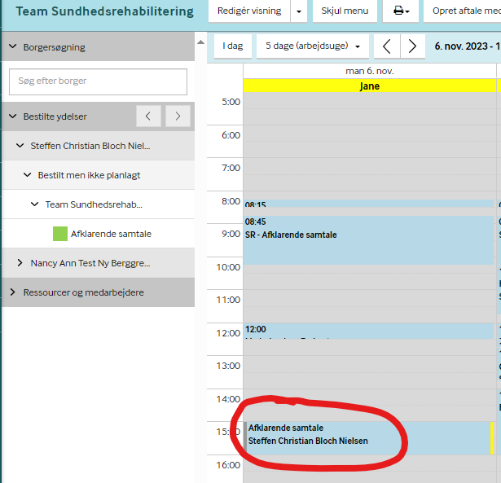

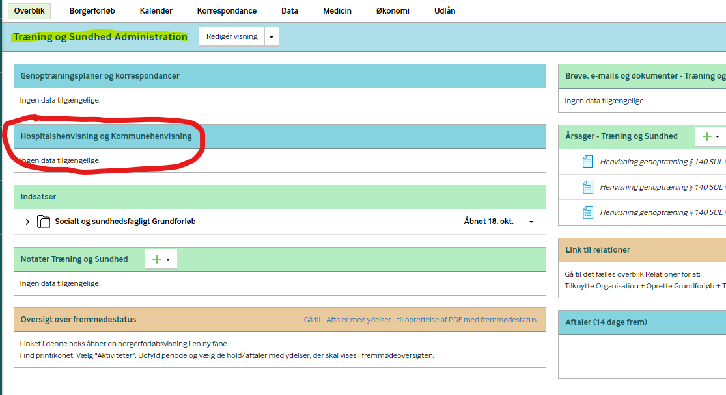

Når du har borger til den afklarende samtale, så vær i overblikket Træning og Sundhed. I boksen Vurdering ligger allerede skemaet Afklarende samtale, som blev oprettet ved indkaldelse af borger. Åbn skemaet og berig skemaet med yderligere oplysninger fra din afklarende samtale med borger.
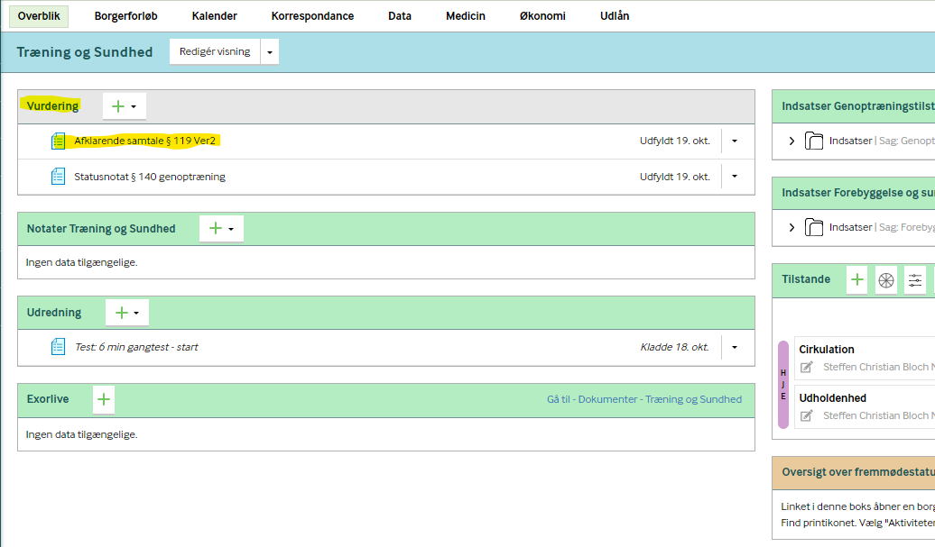

Når du har udfyldt skemaet Afklarende samtale skal du gemme og lukke skema som låst (viden om borger fra f.eks. senere behovssamtaler skal oprettes i et almindeligt Sundhedsfremmenotat). Herefter skal du i boksen Tilstande klikke på plusset og tildele borger en sundhedsfremmetilstand.
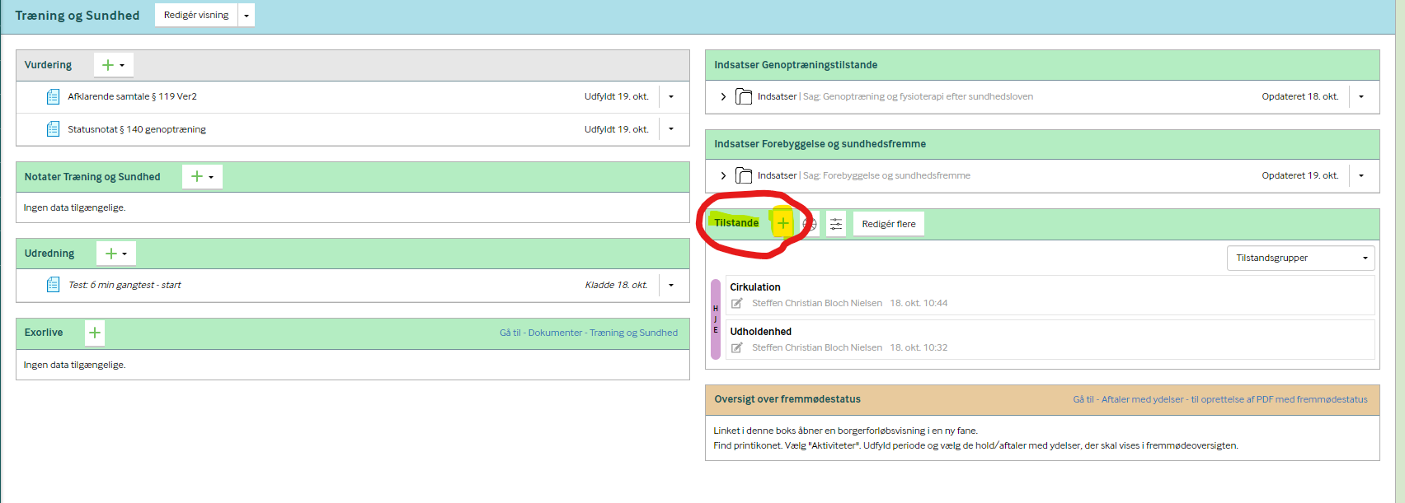

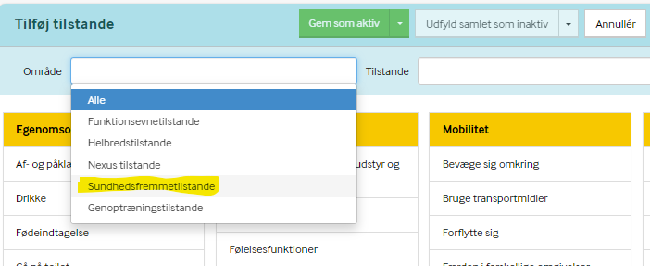

Nu skal du vælge én tilstand og gemme som aktiv.
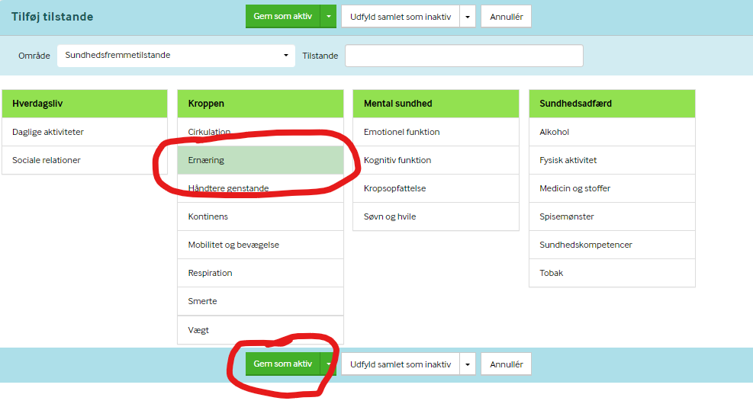
Du kommer nu tilbage tilbage til overblikket Trænings og sundhed, hvor du i boksen Tilstande se den nye Tilstand, som du lige har givet.
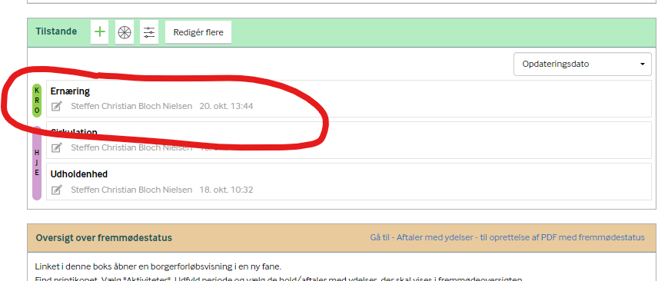

Klik på tilstanden for at komme ind i Tilstandsoverblikket. Du skal nu lave en relation mellem tilstanden og skemaet Afklarende samtale.
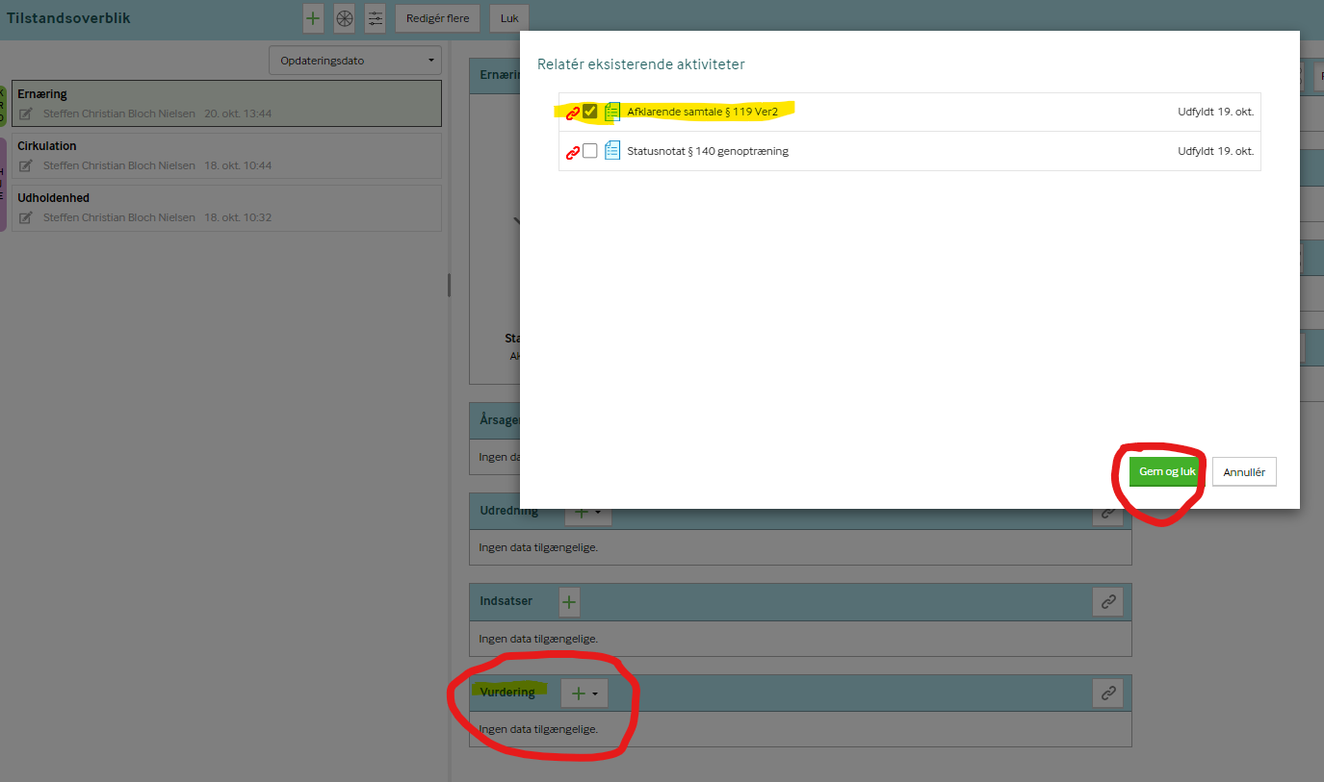

Du kan nu se skemaet på tilstanden i boksen vurdering efter der er lavet en relation.
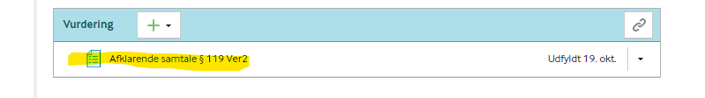

Du skal oprette skema SR-Rejse-sætte sig og 6 min. Gangtest i boksen Udredning i tilstandsoverblikket.
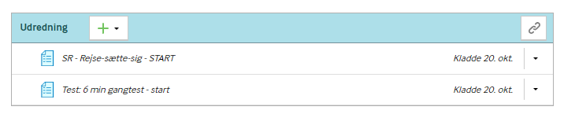

Slutteligt skal du tildele borger FS3 indsatser og relevante planlægningsindsatser. Det gøres fra boksen Indsatser i tilstandsoverblikket.
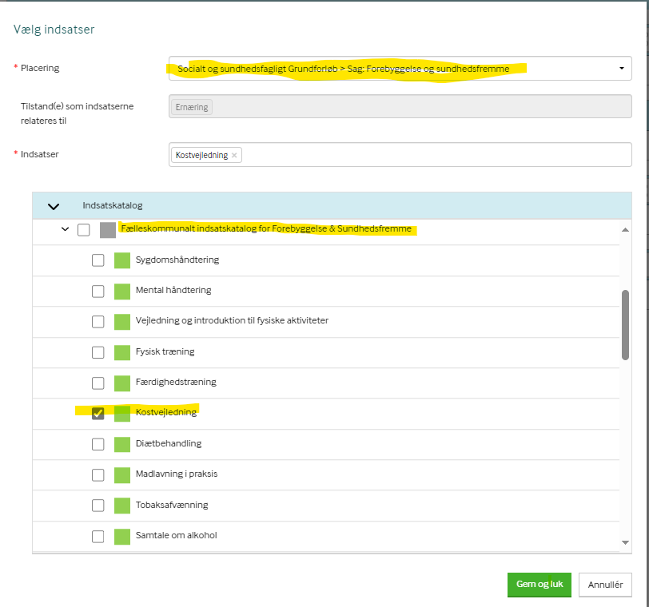

Du skal også vælge relevante planlægningsindsatser. Her er valgt Sund-Træning 2 og Mad og Måltider.
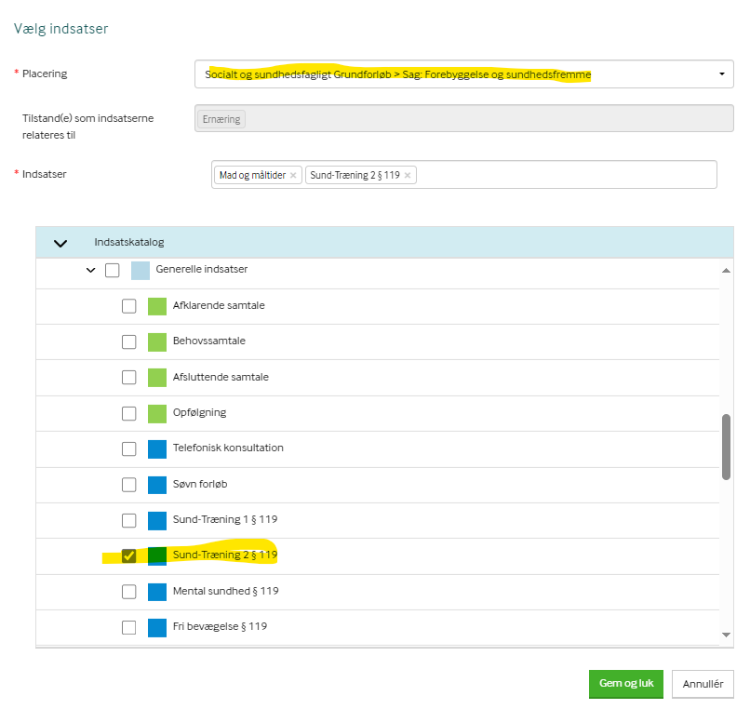
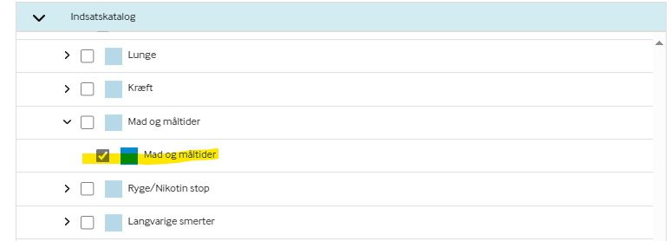

Når man tildeler en indsats, er der på forhånd valgt Leverandør (Dem som skal udføre indsatsen) og det er valgt, hvor mange gange borger skal træne. I dette tilfælde er det Team Sund i Genoptræningen. Kun ikrafttrædelsesdato skal udfyldes
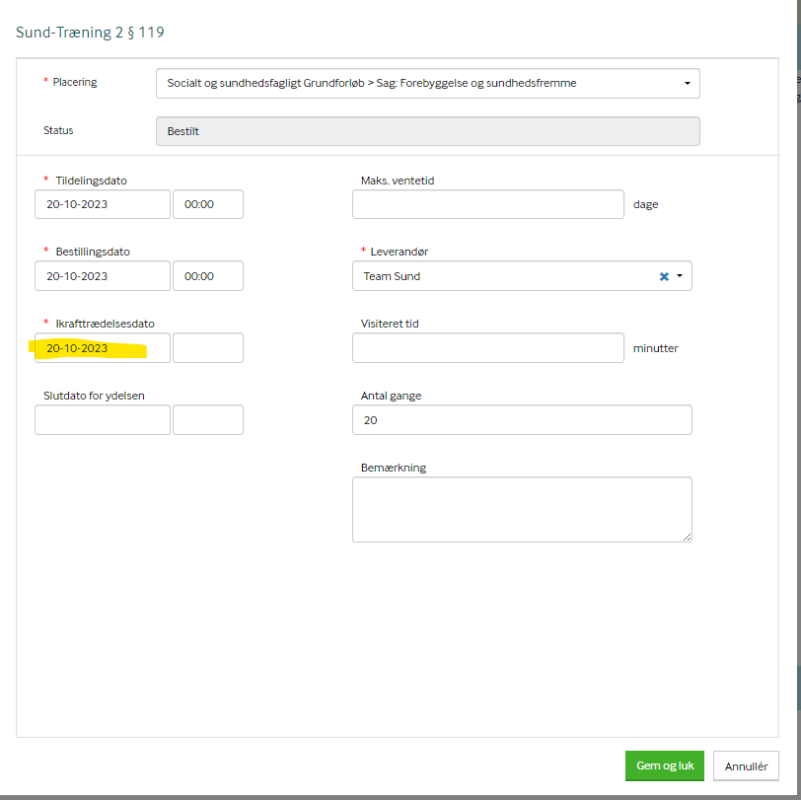
Der nu tildelt relevante indsatser på borger i Tilstandsoverblikket.
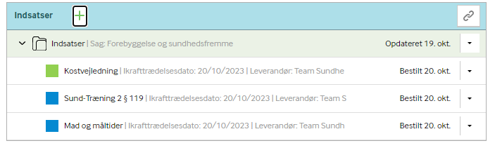

I boksen Vurdering i tilstandoverblikket skal du huske at tilføje og udfylde samtykkeskema.
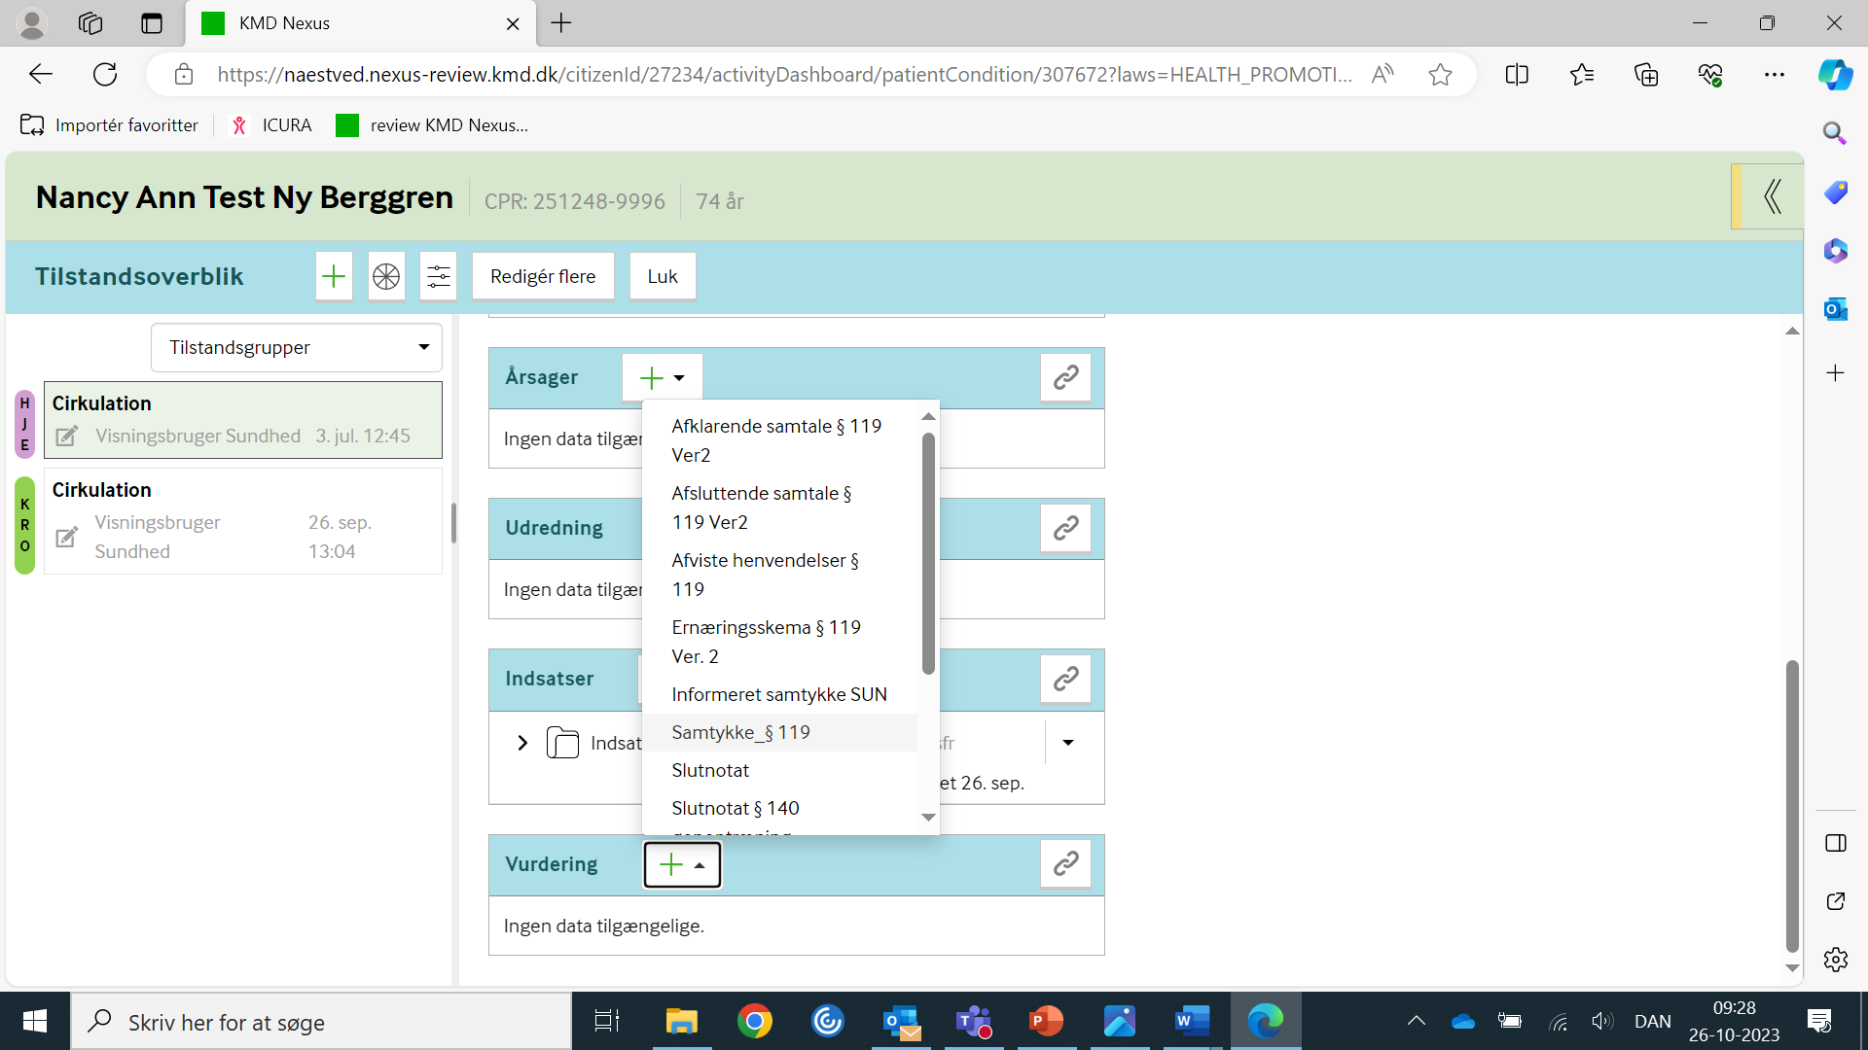
Borger har samtykket til at deltage i et rygestopforløb. Derfor tildeles borger tilstanden Tobak. Fra dette overblik kan du relatere det tidligere udfyldte skema Afklarende samtale til den nye Tilstand Tobak. Det gør man ved at klikke på lænke-ikonet i boksen Vurdering.
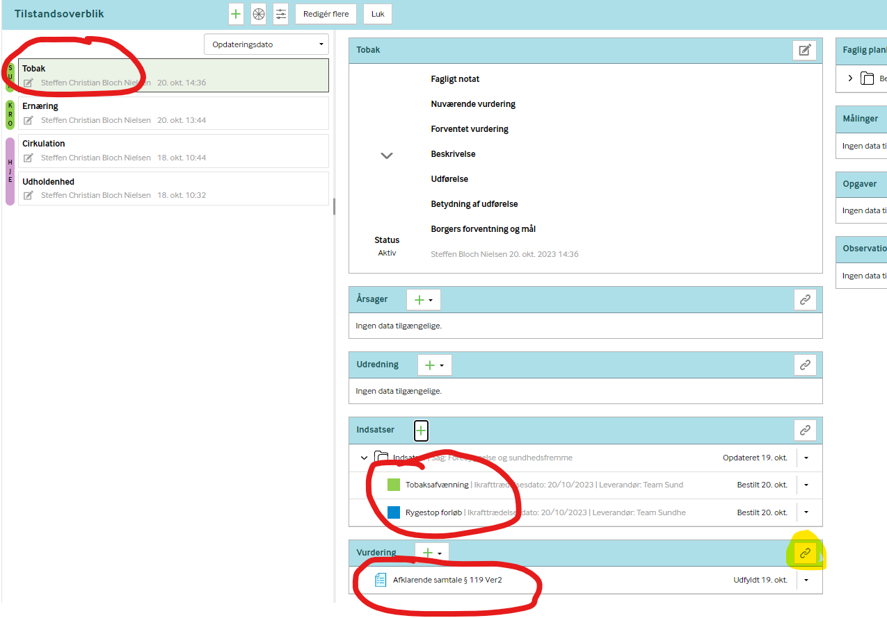

Nu skal du planlægge borgers planlægningsindsatser i Teamkalenderen. Her er et eksempel med Mad og Måltider. Man trækker indsatsen ud i kalender og slipper den på den første aftale i forløbet. Der udrulles automatisk det antal gange, som er lagt på indsatsen. Når indsats er planlagt i kalender, klikker du på pil til højre for indsatsen i venstre menuen og vælger Planlagt.
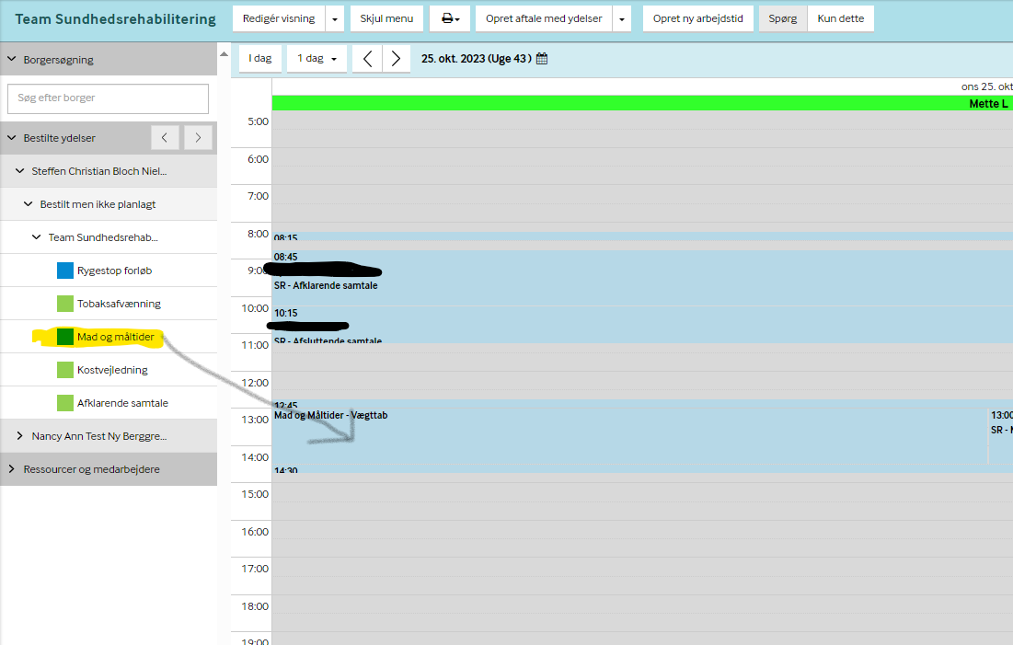

Borgers træning skal planlægges i genoptræningens Teamkalendere. I dette tilfælde skal træningen planlægges i Team Sund, som er den leverandør, som er valgt på indsatsen.
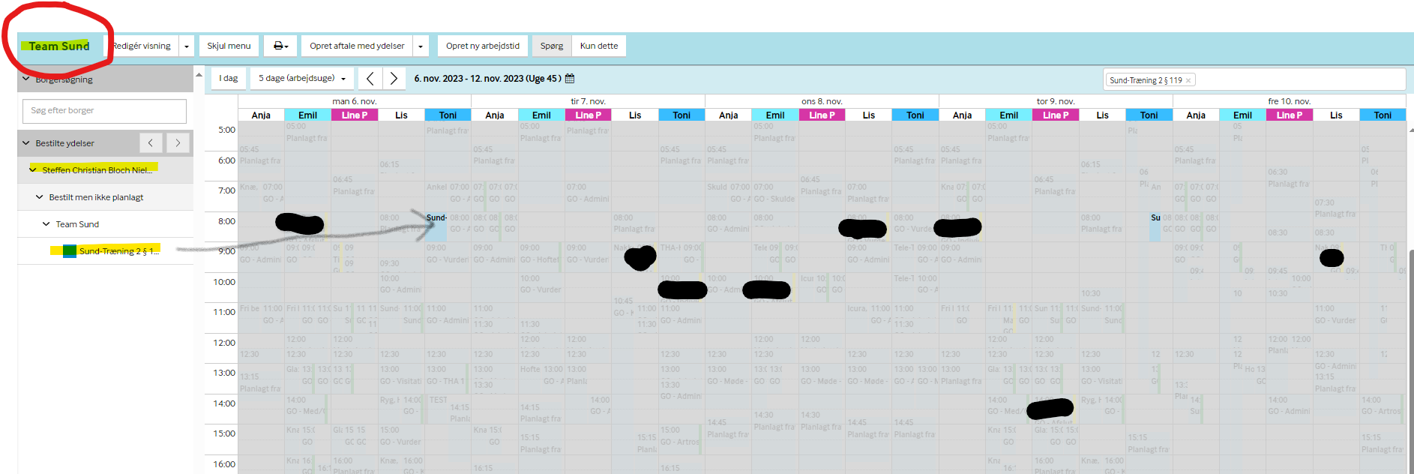

Man kan også planlægge indsatsen ved at klikke på pil til højre for indsatsen og vælge Tilmeld aftale med ydelser. Her kan du vælge datoer borger skal tilmeldes.
